**ДИСПЕРСІЯ**

**Озн**. Дисперсією в.в.  називають математичне сподівання квадрата різниці в.в. та її математичного сподівання

,

якщо це математичне сподівання існує.

**Зауваження.** Термін «дисперсія» походить від лат. dispersion «розсіювання». Позначається  у вітчизняній літературі і  (англ. variance) у зарубіжній.

Якщо у  є певна розмірність, н-д, тис. грош. од., то у  буде розмірність в квадраті.

**Озн.** Середнім квадратичним відхиленням в.в. називають число :



(у  така ж розмірність як у  ).

**Зауваження.** Дисперсія та середнє квадратичне відхилення є мірою розкиду, розсіювання значень в.в.  відносно її математичного сподівання.

У технічних прикладних задачах та  характеризують точність вимірювальної апаратури, точність протікання технологічних процесів і т. п.

В економічних задачах дисперсію часто беруть за міру ризику, оскільки вона характеризує мінливість випадкової величини прибутку, яка зумовлена, н-д, випадковими коливаннями цін на енергоносії.

**Обчислювальні формули для** 



**Приклад 1.** Є можливість вибрати спосіб виробництва і реалізації двох товарів широкого вжитку. За даними відділу маркетингу, яким були проведені дослідження ринку, можливий прибуток від виробництва і реалізації та наведено в таблицях ( ,  - прибуток у грош. од.):

|  |  |  |  |
| --- | --- | --- | --- |
|  | 1000 | 1500 | 2000 |
| *p* | 0.5 | 0.3 | 0.2 |

|  |  |  |  |
| --- | --- | --- | --- |
|  | 1000 | 1500 | 1750 |
| *p* | 0.4 | 0.4 | 0.2 |

Потрібно оцінити ступінь ризику і запропонувати рішення щодо випуску і реалізації одного з наборів товарів.

**Розв.**



Обидва варіанти мають однакове середнє значення можливого прибутку.

Оцінимо ступінь ризику кожного варіанта:



Ступінь ризику, пов'язаний з виробництвом і реалізацією набору  більший ніж набору  . Варіант  менш ризикований.

**Властивості дисперсії**

1. 

2. 

3. 

4. 

5. Якщо  попарно незалежні, то

.

**Озн.** Нормованою випадковою величиною називають відношення





.**Зауваження.** Якщо в.в.  набуває невід’ємних цілих значень

|  |  |
| --- | --- |
|  | 0 1 2 *…* … |
|  | **…  …** |

 - ймовірнісна твірна функція, то



**Приклад 2.** В.в.розподілена за законом Пуассона з параметром . Знайти 

**Розв.** Твірна функція має вигляд

,



Маємо



**Приклад 3.** В.в.розподілена за біномним законом з параметрами .

Знайти 

**Розв.** Твірна функція має вигляд

,

Маємо



**Приклад 2.** В.в.розподілена за геометричним законом. Знайти 

**Розв.** Маємо



**Моменти в.в.**

**Озн.** Моментом *n* -го порядку в.в.  називають математичне сподівання в.в. :

.

Якщо *а*=0, то момент називають **початковим**,

якщо *а*= , то момент називають **центральним**,

величина  носить назву **абсолютного моменту** порядку *n* ( - початковий момент першого порядку, а  - центральний момент другого порядку.

**Мода та медіана в.в.**

**Озн.** Модою в.в. ( ) , якщо  - дискретна, називають її найбільш ймовірне значення. Якщо  - неперервна, то те її значення, при якому щільність розподілу  досягає максимального значення (локальний максимум).

**Зауваження.** Якщо в.в. має одну моду ( має один локальний максимум), то такий розподіл ймовірностей називають одномодальним (унімодальним), якщо дві моди - двомодальним і т. д. Існують і такі розподіли, які не мають моди (мають мінімум, а не максимум) - їх називають антимодальними (мал.1, мал. 2).

**Озн.** Медіаною () неперервної в.в.  називають те її значення , для якого



або по-іншому:

.

**Зауваження.** таке значення в.в.  , що пряма , яка проведена перпендикулярно до відповідної точки на площині , поділяє площу фігури, яка обмежена графіком функції  , на дві рівні частини (мал 1).

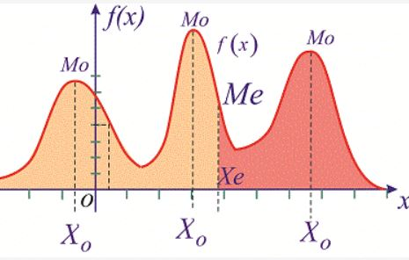

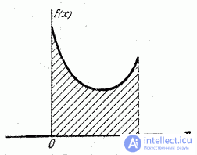

Мал. 1 Мал. 2

**Приклад 3.** В.в.  має розподіл:

|  |  |  |  |  |  |
| --- | --- | --- | --- | --- | --- |
|  | -2 | -1 | 0 | 1 | 2 |
| *p* | 0.1 | 0.2 | 0.4 | 0.2 | 0.1 |

Очевидно, =0.

**Приклад 4.** В.в.  має нормальний розподіл:

.

Мода і медіана співпадають зі значенням *а*.

**Приклад 5.** В.в.  розподілена за біномним законом з параметрами . Мода  дорівнює , яке знаходиться з умови



Тобто =.

**Приклад 6.** В.в**.**  має щільність розподілу ймовірностей



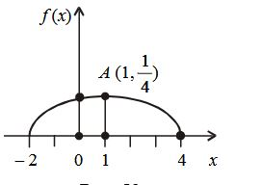

Мал. 3

Очевидно, що ==1.

**Приклад 7.** Нехай в.в.  має показниковий розподіл з параметром . Знайти медіану .

**Розв.** Ф. р., , звідси ,



**Асиметрія і ексцес**

Центральний момент третього порядку характеризує асиметрію закону розподілу в.в. . Оскільки він має розмірність в.в. в кубі, то вводять безрозмірну величину - **коефіцієнт асиметрії**



де .

Якщо 0, то в.в. симетрично розподілена відносно .

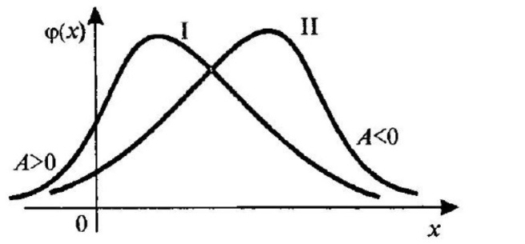

Мал. 4

Центральний момент четвертого порядку використовується для визначення **ексцесу**, що характеризує плосковершинність або гостровершинність графіку щільності . Ексцес позначають  і обчислюють за формулою



(див. мал. 5).

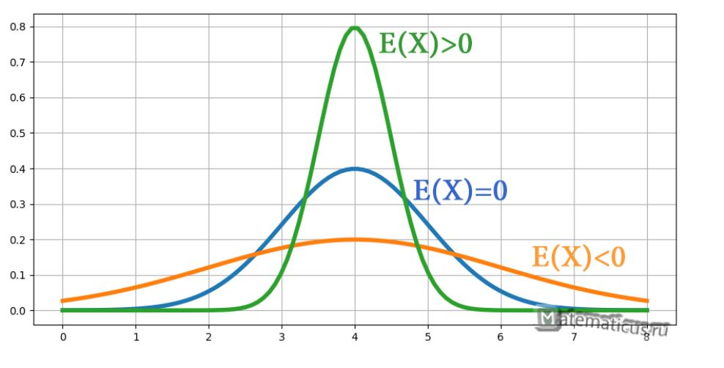

Мал. 5

**Зауваження 1.** Симетрія і асиметрія - дуже важливі характеристики розподілів, які використовують при виборі портфеля цінних паперів і в управлінні фінансовими ризиками.

Якщо, , то розподіл доходності портфеля цінних паперів часто приносить невеликі збитки і декілька екстремальних доходів.

Якщо, , то розподіл доходності портфеля цінних паперів приносить часто невеликі доходи і декілька екстремальних збитків.

Інвесторів приваблює додатна асиметричність.

**Зауваження 2.** Асиметрія і ексцес розподілу в.в. показують, наскільки вона відхиляється від нормального закону.